Лабораторная работа 7

Сафин Андрей Алексеевич

Содержание

# 1 Цель работы

Познакомиться с операционной системой Linux. Получить практические навыки работы с редактором vi, установленным по умолчанию практически во всех дистрибутивах.

# 2 Задание

Выполнить описанные в работе действия с редактором vi.

# 3 Теоретическое введение

vi - это текстовый редактор ОС семейства UNIX. Он позволяет создавать и редактировать текстовые файлы. Основные режимы его работы - командный, режим вставки, режим последней строки.

# 4 Выполнение лабораторной работы

1. Создана директория ~/work/os/lab06; создан и открыт файл hello.sh с помощью vi (рис. 1). Введен данный в лабораторной работе текст (рис. 2). Осущетсвлен переход в командный режим, а затем в режим последней строки (рис. 3). Файл сохранен, права на исполнение даны (рис. 4).

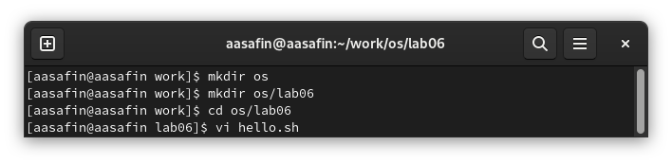

Figure 1: Создание ~/work/os/lab06/hello.sh

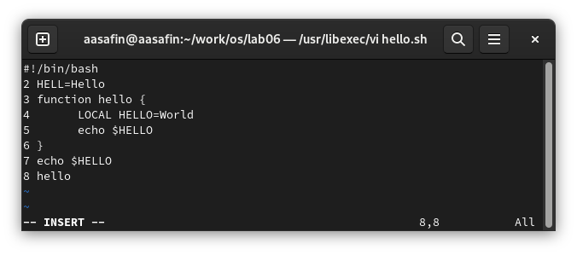

Figure 2: Редактирование hello.sh

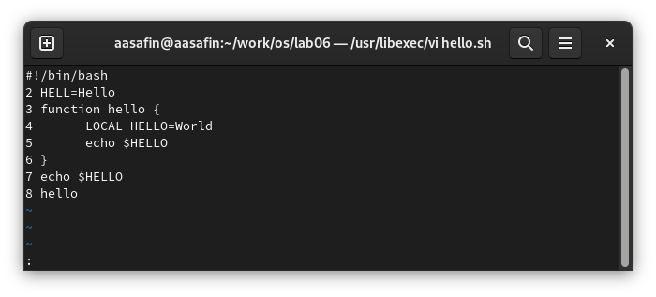

Figure 3: Режим командной строки vi

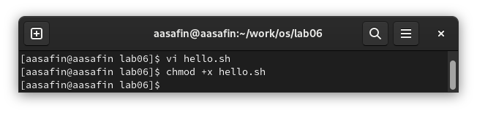

Figure 4: Раздача прав на исполнение

1. Файл открыт для редактирования (рис. 5). HELL заменено на HELLO (рис. 6). LOCAL заменено на local (рис. 7). В конец вставлена строка echo $HELLO (рис. 8). Удалена последняя строка (рис. 9). Действие отменено (рис. 10). Файл сохранен (рис. 11).

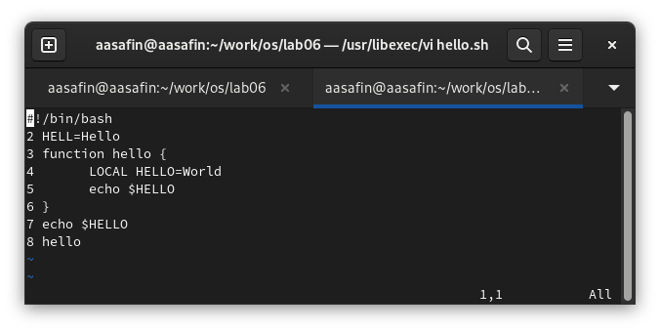

Figure 5: Повторное открытие hello.sh

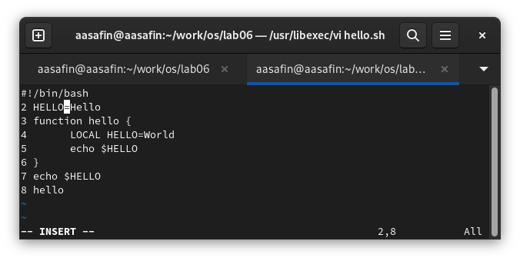

Figure 6: Редактирование hello.sh (1)

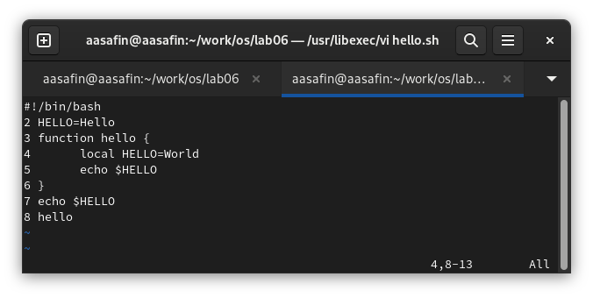

Figure 7: Редактирование hello.sh (2)

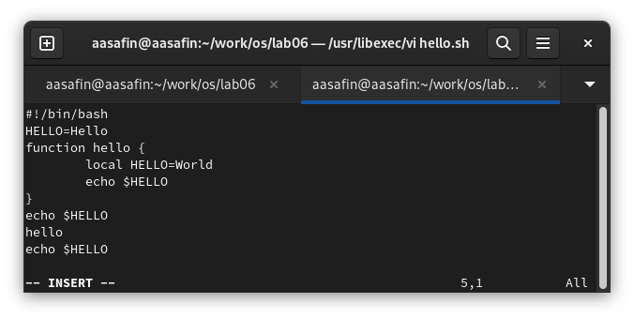

Figure 8: Редактирование hello.sh (3)

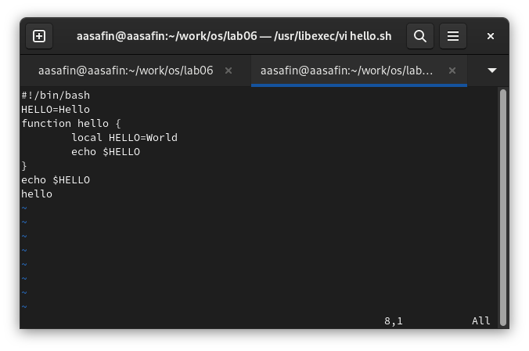

Figure 9: Редактирование hello.sh (4)

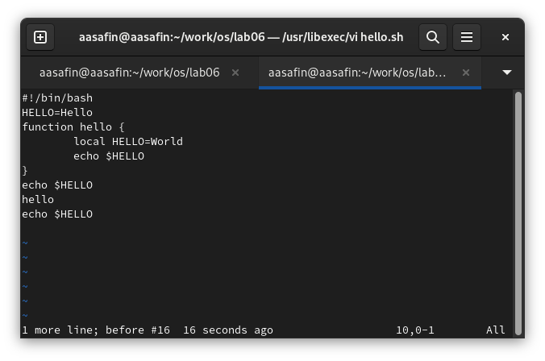

Figure 10: Редактирование hello.sh (5)

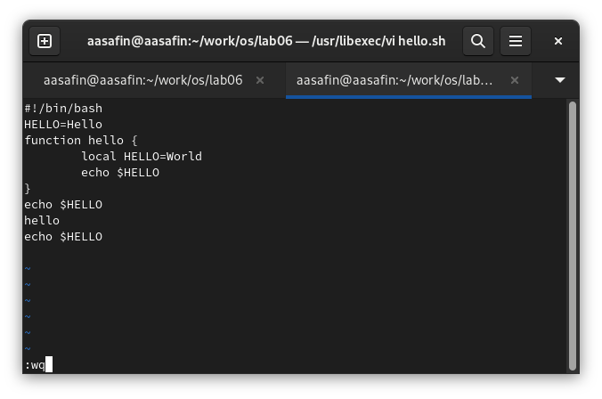

Figure 11: Выход из vi и сохранение изменений hello.sh

# 5 Выводы

Описанные действия с vi произведены, навык работы получен.